Классный час –
Познавательная игра в 6 б классе
«Вкусная прохлада»

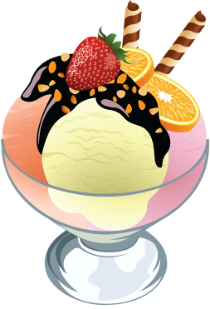

С.П. Лаврентьева

Учитель биологии, классный руководитель:
Картакаева Г.А.
МБОУ Сары-Суйская СОШ
Познавательная игра
«Вкусная прохлада» (слайд № 1)

Методические рекомендации: урок под таким названием проводится для учащихся 6 б класса. Перед началом мероприятия кабинет биологии оформляется красочными тематическими стенгазетами.

Ход мероприятия

В начале мероприятия ведущий загадывает ребятам загадку, для того, чтобы узнать чему будет посвящено мероприятие. (слайд № 2)

Хочешь фокус покажу?
Снег на палочке держу!
Снег я съел, какая жалость
Только палочка осталась.
Снег я съел, повеселел
И ничуть не заболел.
(Мороженое)

Ведущий: Добрый день! Неизвестно, когда, где и кем был придуман рецепт приготовления мороженого. Самые ранние упоминания о мороженом относятся к временам императора Нерона, который приказал, чтобы ему приносили горный лед и смешивали с фруктовыми добавками, и китайскому императору Тангу, у которого был свой метод приготовления смесей изо льда и молока. Мороженое скорее всего было привезено из Китая в Европу. По легенде, Марко Поло привез из своего путешествия по Востоку рецепт лакомства, для охлаждения которого использовали не только снег, но и селитру. И с тех пор блюдо, похожее на шербет, непременно присутствовало в меню аристократов. Именно тогда мороженое оказалось в центре интриг: повара хранили рецептуру в строжайшем секрете, а для непосвященных его производство было сродни чуду.
Со временем были разработаны рецепты приготовления льдов, шербетов и молока, которые вошли в моду при итальянских и французских королевских дворах. Даже такой гурман, как Людовик XIV, не отказывался от него. В 1649 году французский кулинар Жерар Тирсен придумал оригинальный рецепт замороженного ванильного крема – из молока и сливок. Новинку назвали «неаполитанским мороженым». После этого рецептура ледяного десерта обновлялась постоянно.
А на Руси наструганное замороженное молоко ели в жару еще в древности. В сибирских деревнях и по сей день хозяйки хранят молоко, заморозив его в блюдечках и сложив лед стопкой.
После того, как замороженный десерт попал в Америку, его облюбовали знаменитые американцы. Джордж Вашингтон и Томас Джефферсон подавали его своим гостям. В 1774 году лондонский поставщик продуктов питания Филипп Лензи впервые рекламировал в Нью-Йоркской газете продажу разливных сладостей, включая мороженое. Долли Мадисон, жена президента США Джеймса Мадисона, подала мороженое на инаугурационном балу своего мужа в 1813 году.
В Америке первая мороженица открылась в 1776 году. Давайте и мы узнаем больше об этом лакомстве!
Ведущий: Для того чтобы начать наше мероприятие я хотела бы представить наше многоуважаемое жюри. (Представление жюри) Каждой команде в начале мероприятия я выдаю пустую креманку. Задача команд заполнить креманку шариками мороженого. Оценивать наше жюри будет так: за полностью правильно выполненное задание команда будет получать красный шарик мороженого, за выполненное задание, но с небольшими недочётами, команда будет получать жёлтый шарик мороженого. Команда не будет получать шарик мороженого, если она не выполнила задание. Кто больше соберёт шариков мороженного красного цвета, то и победит в нашей конкурсной программе. Впереди нас ждут конкурсы и развлечения для команд. Итак, начнём!

Конкурс 1. «Тайна рецепта» (слайд № 3)

Ведущий: Каждая команда получает четыре конверта. В этом конверте загадки и буквы. Вам необходимо отгадать загадку и из букв составить ответ. В результате команда получит названия продуктов, которые входят в рецепт мороженого. Посмотрим, какая команда выполнит быстрее!

1. КООЛОМ – От него – здоровье, сила,
И румянец щёк всегда.
Белое, а не белила,
Жидкое, а не вода.
(Молоко) (слайд № 4)

2. ЙОЦЯ – Может и разбиться,
Может и свариться,
Если хочешь, в птицу,
Может превратиться.
(Яйцо) (слайд № 5)

3. АХРАС – Я бел как снег,
В чести у всех.
В рот попал –
Там и пропал.
(Сахар) (слайд № 6)

4. АЕНТСАМ – Получается она
Из простого молока,
Но всегда она густа,
И всегда она вкусна.
(Сметана) (слайд № 7)

Жюри оценивают первый конкурс, определяет какого цвета каждая команда получает шарик мороженого.

Ведущий: Вот предлагаю вам несколько рецептов мороженого, которое можно сделать в домашних условиях.

- Клубничное мороженое. (слайд № 8)
Рецепт: клубника - 500г, яйцо (желтки) - 3 шт., сахар - 150г, сливки или сметана - 300г.
Яичные желтки растереть с сахаром. Клубнику протереть через сито. Сливки или сметану взбить, соединить их с желтками и клубничной массой. Заполнить массой порционную посуду или смазанные оливковым маслом рифленые формочки. Заморозить в холодильнике. Перед подачей формочки опрокинуть на тарелки, выложив в них мороженое, украсить клубникой.

- Шоколадное мороженое. (слайд № 9)
Рецепт: 100г. шоколада, 60г. сахара, 100г. молока, 0.25п. взбитых сливок или крема.
Шоколад измельчить, положить в посуду, которую поставить в емкость с горячей водой. Когда шоколад растает, добавить 20г. сахара, молоко, перемешать. Полученную массу мешать до полного охлаждения. Сливки взбить, всыпать оставшийся сахар и соединить с шоколадной массой. Блюдо заморозить.

Ведущий: В 1649 году появилось ванильное мороженое — его придумал французский кулинар Жерар Тирсен. После этого рецептура ледяного десерта обновлялась постоянно — появлялись все новые и новые сорта.
Широкая общественность узнала рецепт благодаря Прокопио де Колтелли, который открыл первое кафе-мороженое в Париже. В 1782 году в этом кафе клиентам предлагали до восьмидесяти сортов мороженого. Кстати, кафе существует и про сей день, и его доходы необычайно велики.
Время шло. Росло количество ресторанчиков, кафе и просто забегаловок, которые специализировались исключительно на продаже мороженого. Эти кафе посещала интеллектуальная элита Парижа — Вольтер, Даламбер, Гюго, Анатоль Франс, Дидро, Бомарше, Бальзак, Верлен, Руссо, и даже Бенджамин Франклин. Любил мороженое и Наполеон Бонапарт. Он даже в ссылку на остров Святой Елены выписал себе аппарат для их изготовления, который ему не замедлила прислать одна сердобольная англичанка.
Повсеместное внедрение холодных десертов в домашнее хозяйство началось с появления ручной мешалки для мороженого. Ее изобрела в 1843 году американка Нэнси Джонсон. Мешалка действовала по принципу ручного миксера, периметр заполнялся льдом и солью, остужающими сливочную смесь. Правда, госпожа Джонсон не сообразила, что изобретение следует запатентовать. Через два года подобный механизм запатентовал некий господин Янг. Первая коммерческая линия по производству мороженого была создана на основе ручных мешалок в 1851 году в США. В истории осталось имя ее создателя — Джейкоб Фассл. А первый механический аппарат, служивший для тех же целей, был создан четырьмя годами позже в Австралии. За год до начала XX века француз Огюст Голен изобрел и запатентовал гомогенизатор, а в 1902 году был изобретен промышленный охладитель для мороженого, и началась эпоха повсеместного производства этого лакомства.

Конкурс 2. «А с чем мороженое?» (слайд № 10)

Ведущий: Разгадайте кроссворд, в котором вопросы – загадки. Продолжительность конкурса – 5 минут. (слайды № 11 - 12)
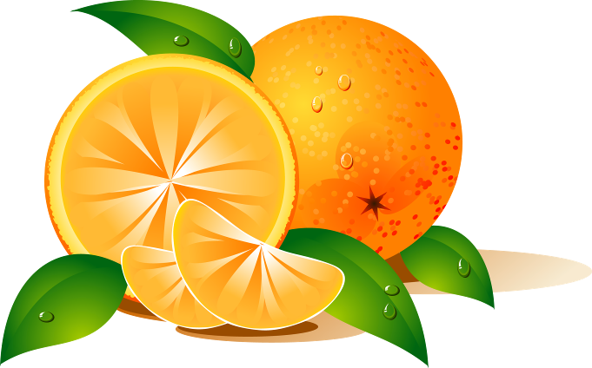
По горизонтали:
1. Яркий, сладкий, налитой,
Весь в обложке золотой.
Не с конфетной фабрики –
Из далекой Африки. (Апельсин)

2. Бусы красные висят,
Из кустов на нас глядят.
Очень любят бусы эти
Дети, птицы и медведи. (Малина)

3. Круглое, румяное,
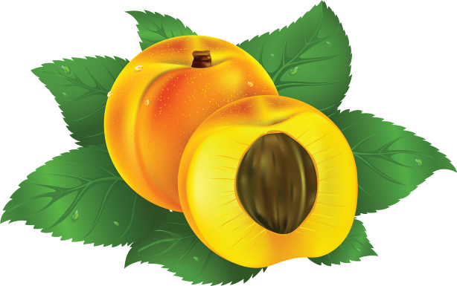
Я расту на ветке;
Любят меня взрослые
И маленькие детки. (Яблоко)

4. Хоть он совсем не хрупкий,
А прячется в скорлупку.
Заглянешь в середину -
Увидишь сердцевину.
Из плодов он тверже всех!
Называется …. (Орех)

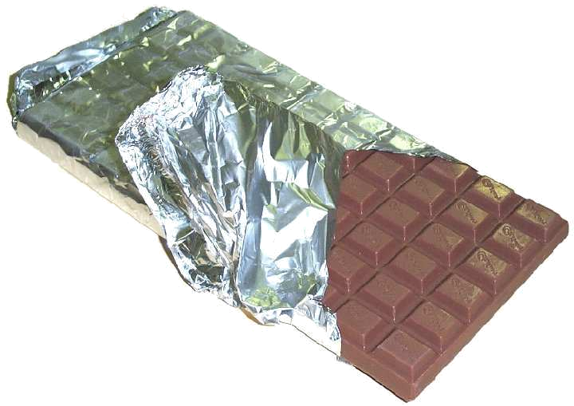
5. Золотистый южный фрукт.
Персик - его лучший друг.
Только тот крупнее
И на зуб твердее. (Абрикос)

6. Он знатный, темный,
Нежный, сладкий -
На сладкоежек очень падкий.
Сластен он ловит поутру
И тает сам у них во рту. (Шоколад)

7. Была зеленой маленькой,
Потом я стала аленькой.
На солнце почернела я,
И вот теперь я спелая. (Вишня)

8. Он почти как апельсин,
С толстой кожей, сочный,
Недостаток лишь один -
Кислый очень, очень. (Лимон)

9. И красна, и кисла -
Hа болоте росла. (Клюква)

По вертикали:
1. Две сестры летом зелены:
К осени одна краснеет,
А другая - вся чернеет. (Смородина)

1г |  |  |  |  | 1в
2г
 | 3г
4г
 | 5г
6г
 |  |  |  |  | 7г
8г
9г

Жюри оценивают конкурс, подводят предварительные итоги.

Ведущий: Первоначально мороженое подавали в блюдцах, розетках, а продавали вразвес. В конце XIX века в Европе в обиход вошли картонные и бумажные стаканчики для мороженого, в которых оно продавалось в розницу.
Изобретение вафельного рожка приписывается итальянскому эмигранту Итало Маркьони, предложившему нью-йоркской публике первый рожок в 1896 году и запатентовавшему свое изобретение в 1903-м. Однако отцом вафельного рожка для мороженого по случайному стечению обстоятельств стал сирийский эмигрант Эрнест Хамви, торговавший вафлями в киоске на Всемирной ярмарке 1904 года в Сент-Луисе. Владелец соседнего киоска продавал мороженое, и, когда у него закончились блюдца, господин Хамви стал крутить для него рожки из вафель, которые тот наполнял своим товаром. Публика была в восторге, и уже через несколько лет расторопный сириец создал первую компанию по производству вафельных рожков. Именно эта компания и положила начало промышленному изготовлению рожков. В Штатах в 1920 году были запатентованы и первые брикетики эскимо.

Конкурс 3. «Кто больше знает названий мороженого?» (слайд № 13)

Ведущий: Каждая команда на листочке записывает названия мороженого. Побеждает та команда, у которая за 1 минуту напишет на листочке как можно больше названий мороженого.

Жюри оценивают конкурс, подводят предварительные итоги.

Ведущий: Согласно форме и содержанию в нашей стране разделяют такое мороженое как пломбир, крем-брюле, эскимо, рожок, брикет, замороженный сок.
«Насадить» мороженое на палочку додумался калифорниец Фрэнк Эпперсон, однажды оставивший на морозе стакан содовой с соломинкой. В 1905 году он запатентовал свое изобретение, стал готовить лимонады, замороженные на палочке, и придумал слово popsicle, которым американцы по сей день называют фруктовое мороженое на палочке. В годы экономического кризиса в США «попсикл» выпускали с двумя палочками, чтобы его можно было разломить и с кем-нибудь поделиться.
Название мороженого «эскимо» происходит от слова «эскимос». По легенде рецепт мороженого эскимо первым разработал американец Христиан Нельсон в 1919 году. Первое эскимо представляло собой брикет мороженого в шоколадной глазури и называлось «эскимо-пай» — «пирожок эскимоса». В 1922 году Христиан Нельсон запатентовал свое изобретение.
Современный вид эскимо приобрело в 1934 году, когда эскимо стали выпускать на деревянной палочке.
В XIX веке в России было три основных вида мороженого: сорбетто (или шербет) — замороженная, но еще не затвердевшая жидкость; полумороженое (или гранито) — менее густая масса, приготовленная из фруктовых соков; собственно мороженое — густая масса, готовая принимать различные формы в зависимости от пожеланий кондитера.

Конкурс 4. «Собери мороженое» (слайд № 14)

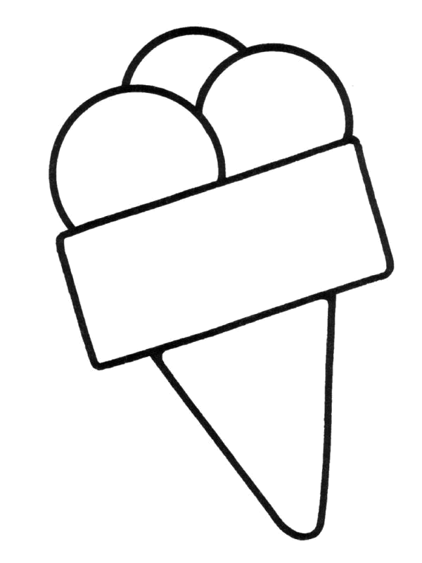
Ведущий: Есть много видов мороженого. Каждая команда получает изображение мороженого, которые нужно собрать из заготовок. Кто быстрее? (слайд № 15)

Жюри оценивают конкурс, выставляют оценки и подводят предварительные итоги.

Любопытные факты о мороженом
«Самый, Самые, Самое» (слайд № 16)

- Самое быстрое поедание мороженого - 16 июля 1986 г. американец Тони Даутсвелл проглотил 1530 г мороженого за 31,57 секунды! При этом мороженое даже не успело растаять.
- Самые необычные добавки к мороженому. В Японии вместо молока используют соевый белок. В Канаде существуют рецепты с морковью, а в США - со свеклой и сельдереем. Кое-где в России выпускается томатное мороженое и пломбиры с настоями степных трав (мята, душица, зверобой, чабрец).
- Самое вкусное мороженое делают на фабрике «ЖвентюрИС» в датском городе Оденсе, где, кстати, родился Андерсен. Там же самый большой выбор — более 70 сортов! Для сравнения — крупнейшие российские хладокомбинаты могут предложить 18-20 сортов...
- Самые большие фанаты мороженого — американцы. У них существует даже Праздник мороженого (он отмечается каждый год в июле). Средний американец съедает за год 23 кг мороженого!
- Самые закаленные любители мороженого — это, как ни странно, мы с вами! В 1960-х гг. журнал «Французский мороженщик» писал: «У нас очень многих удивляет пристрастие советских людей к мороженому. Даже в снегопад и мороз, когда температура опускается ниже минус пятнадцати, можно наблюдать, как люди, выходящие из метро, не обращая внимания на зверский холод, устремляются к лотошницам за мороженым и тут же поедают его».
- Самый огромный торт-мороженое был создан 10 мая 2011 года в канадском городе Торонто. Для этого кулинарам понадобилось 9 тонн мороженого, 136 кг льда и 91 кг бисквитного теста. Таким необычным образом крупная канадская сеть кафе «Dairy Queen» отметила 30 лет со дня основания.
- Самый большой снеговик из мороженого был сооружен в Москве. Его рост составлял около 2 метров, а вес – до 300 килограмм. Олицетворял он, безусловно, могущество России: сочетание белого, синего и красного цветов (цвета национального флага) было выполнено из сливочного, черничного и клубничного мороженого.
- Самое большое количество сортов мороженого – 709 – предлагает своим посетителям венесуэльское кафе-мороженое Coromoto, которое основал в 1980 году выходец из Португалии Мануэль да Сильва Оливейра. Сегодня хозяин кафе предлагает своим посетителям сотни оригинальных рецептов — вафельная трубочка с тунцом, мороженое с луком, свиными шкварками, пивом, морковью, помидорами, бобами, форелью, креветками и кальмарами, пивом, спагетти, чесноком, розовыми лепестками и даже чрезвычайно острый деликатес с перцем чили.

Конкурс 5. «Определи по обёртке» (слайд № 17)

Ведущий: Нужно по обёртке определить, какому мороженому принадлежат фрагменты. Побеждает та команда, которая определить все названия мороженого по предложенным фрагментам.

Жюри оценивают конкурс, выставляют оценки и подводят окончательные итоги. Объявляется и награждается победитель. (слайд № 18)

Ведущий: Друзья! Вот и подошел к финалу наш классный час - познавательная игра. Надеюсь, вам понравилась наша игра, и вы узнали много нового о мороженом. Каждая команда получает сладкий приз - мороженое.

Используемая литература:
1.История мороженого - http://facte.ru/istoriya-morozhenogo.html
2. http://www.labirint.ru/screenshot/goods/245986/3/ (аппликация «Мороженое»)
3. Картинки мороженого, фруктов и ягод (автор и источник заимствования неизвестен)
4. Загадки о фруктах и ягодах - http://www.solnet.ru
5. Рецепты мороженого - http://www.sfo.ru/cooking/49/38497-samiy-prostoy-retsept-morozhenogo.php

